На правах рукописи

Григорьев Юрий Васильевич
ЭЛЕКТРОННАЯ МИКРОСКОПИЯ УГЛЕРОДНЫХ НАНОТРУБОК И НАНОВОЛОКОН И АВТОЭЛЕКТРОННЫЕ ЭМИТТЕРЫ НА ИХ ОСНОВЕ

Специальность 01.04.07 — физика конденсированного состояния

Автореферат
диссертации на соискание ученой степени
кандидата физико-математических наук
Москва-2007 г.

Работа выполнена в лаборатории электронной микроскопии Института кристаллографии имени А.В. Шубникова Российской академии наук.

Научные руководители:
член-корреспондент РАН
Киселев Николай Андреевич
кандидат физико-математических наук, доцент
Жигалина Ольга Михайловна

Официальные оппоненты:
доктор физико-математических наук, профессор
Гиваргизов Евгений Инвиевич
доктор физико-математических наук, профессор
Котосонов Алексей Степанович

Ведущая организация:
Российский химико-технологический университет им. Д.И. Менделеева.

Защита диссертации состоится «25» сентября 2007 года в 12 ч. 30 мин. на заседании диссертационного совета Д 002.114.01 при Институте кристаллографии имени А.В. Шубникова РАН по адресу: 119333, г. Москва, Ленинский пр. 59, конференц-зал.

С диссертацией можно ознакомится в библиотеке Института кристаллографии имени А.В. Шубникова РАН.

Автореферат разослан «23» августа 2007г.

Ученый секретарь
диссертационного совета Д.002.114.01
кандидат физико-математических наук В.М. Каневский
Общая характеристика работы

Актуальность темы
Научные достижения последних лет в области нанотехнологий привели к значительному прорыву практически во всех высокотехнологичных сферах науки. Возможность миниатюризации различных устройств благодаря использованию объектов нанометрового масштаба оказалась особенно востребованной в таких наукоемких и высокотехнологичных областях, как электроника и энергетика. Это является одной из самых актуальных тенденций современной науки.
В 1991 году были открыты многостенные углеродные нанотрубки (МСНТ) [1], а два года спустя - одностенные (ОСНТ) [2]. По своим размерам они естественным образом вписываются в класс наноструктур.
Углеродные нанотрубки (НТ), в особенности одностенные, обладают целым рядом необычных физических и механических свойств. ОСНТ, как показали исследования, характеризуются очень высокими значениями модуля Юнга, теплопроводности, электронной проводимости и аспектного отношения. На их основе уже созданы некоторые устройства, а в дальнейшем могут быть получены уникальные изделия. В настоящее время работы ограничиваются, главным образом, фундаментальными исследованиями. Это происходит по нескольким причинам, в частности, из-за трудности манипулирования НТ. Работа по получению, исследованию структуры и различным вариантам применения углеродных нанотрубок является одной из наиболее актуальных задач современной науки.
Задачей настоящей диссертации являлись поиски новых типов углеродных нанотрубок и нановолокон, установление их структуры и закономерности роста. Большое внимание было уделено исследованию возможности создания автоэлектронных эмиттеров на основе НТ, что потребовало изучения поведения нанотрубок в электрическом поле с целью выработки рекомендаций для стабилизации тока автоэлектронной эмиссии. При этом были проведены in situ исследования в растровом электронном микроскопе.
Как уже было отмечено, одним из основных препятствий, ограничивающих применение ОСНТ в нанотехнологиях, являются проблемы с манипулированием нанотрубками нанометрового диаметра. В данной работе был найден новый тип нанокомпозита ОСНТ@пироуглеродное покрытие или НТ/НВ. Он представляет собой ОСНТ, покрытую слоем пироуглерода и достигает длины 4-5мм, т.е. в 1000 раз длиннее известных ОСНТ, а его скорость роста в 50-100 раз превышает скорость роста ОСНТ. Предложена рабочая модель механизма роста этого нанокомпозита. Предварительные исследования показали, что нанокомпозит может быть использован в качестве точечного автоэлектронного эмиттера, датчика для атомно-силовой микроскопии и функционального элемента наноэлектроники, что является актуальным.

Цель работы заключается в исследовании различных типов углеродных нанотрубок методами электронной микроскопии высокого разрешения (ВРЭМ), растровой электронной микроскопии (РЭМ) и электрофизическими методами по следующим основным направлениям:
- Исследование структуры углеродных нанотрубок с коническими стенками (КСНТ), выращенных на различных подложках с применением различных катализаторов методами ВРЭМ и РЭМ.
- Исследование структуры двух типов углеродных бинитей методом ВРЭМ, а также механизма их роста.
- Исследование методами РЭМ in situ влияния электрического поля, тока эмиссии и времени экспозиции на конфигурацию углеродных нанотрубок. Выработка рекомендаций по увеличению стабильности полевых эмиттеров на основе покрытий из углеродных нанотрубок с коническими стенками.
- Исследования углеродных бинитей методами ПЭМ и РЭМ.
- Исследования структуры нового типа углеродных нанонитей, представляющих собой композит на основе одностенной углеродной нанотрубки, покрытой равномерным слоем пироуглерода (ОСНТ@ПУ).
- Исследование поведения таких ОСНТ@ПУ в электрическом поле и использование их в качестве эмиттеров.
- Использование ОСНТ@ПУ в качестве элементов наноэлектроники и исследование их электрофизических свойств.

Научная новизна определяется тем, что:
- Проведено исследование in situ влияния электрического поля, тока эмиссии и времени экспозиции на массивы покрытий из углеродных нанотрубок, что необходимо для создания стабильных полевых эмиттеров и позволяет понять структурные изменения, произошедшие в процессе их работы.
- Исследованы структурные особенности углеродных нанотрубок, что позволило подобрать оптимальную технологию их получения для использования в качестве полевых эмиттеров и элементов наноэлектроники.
- Обнаружен нанокомпозит ОСНТ@ПУ на основе одностенной углеродной нанотрубки, покрытой слоем пироуглерода, который является принципиально новой структурой. Он может быть использован в качестве полевого эмиттера и как элемент наноэлектроники.
- Исследована структура и предложен механизм образования угеродных бинитей.

Практическая значимость работы
Результаты, полученные в работе, позволяют более эффективно использовать покрытия из углеродных нанотрубок для создания полевых эмиттеров. Исследование влияния электрического поля, тока эмиссии и времени экспозиции на конфигурацию НТ и ОСНТ@ПУ, позволяет выработать оптимальный режим пользования такими эмиттерами. ОСНТ@ПУ могут быть использованы как полевые эмиттеры и как элементы наноэлектроники.

На защиту выносятся следующие положения:
- Структура покрытий из углеродных нанотрубок с коническими стенками.
- Влияние электрического поля, тока эмиссии и времени экспозиции на конфигурацию конических углеродных нанотрубок в покрытиях. Рекомендации по «структурному кондиционированию» (тренировке) покрытий с целью стабилизации полевой эмиссии.
- Структура нового типа углеродного нанокомпозита ОСНТ@ПУ, и исследование электрофизических свойств этих нанокомпозита.
- Структура и механизм образования углеродных бинитей.

Личный вклад автора:
Автором проведены ПЭМ-исследования нанотрубок с коническими стенками, а также in situ РЭМ-исследования влияния электрического поля, тока эмиссии и времени выдержки в поле на конфигурацию массивов нанотрубок. При этом были исследованы их эмиссионные характеристики и сконструировано специальное приспособление. Проведены ПЭМ- и ВРЭМ- исследования структуры углеродных бинитей, полученных методом химического осаждения из газовой фазы (CVD) с применением горячей нити (HF-CVD). Автор участвовал в создании структурной модели этих нитей.
Был проведен большой объем ПЭМ- и ВРЭМ-исследований структуры нанокомпозита ОСНТ@ПУ. Установлены закономерности влияния электрического поля и тока эмиссии на конфигурацию слоя ОСНТ@ПУ и одиночных нанокомпозитов. Автор принимал участие в создании структурной модели данного нанокомпозита.
Предложена и реализована методика укладки нанокомпозита на золотые контакты и проведены предварительные исследования их электрофизических свойств.
Постановка задачи, интерпретация и обсуждение полученных результатов осуществлялись совместно с научными руководителями.

Апробация работы
Результаты работы докладывались на конкурсе Института кристаллографии им. А.В. Шубникова РАН 2004 г. (работа удостоена премии А.В. Шубникова). На международных и национальных конференциях: ХХ Российской конференции по электронной микроскопии, Черноголовка 2004 г. (3 доклада); XI Российской конференции по росту кристаллов 2004г.; 18-ой Международной вакуумной конференции по нано- и микроэлектронике, Оксфорд, 10-14 июня, 2005 года (2 доклада); ХХI Российской конференции по электронной микроскопии, Черноголовка, 2006 г.

Структура и объем диссертации
Диссертационная работа состоит из введения, шести глав, заключения и списка литературы. Общий объем работы 162 страницы. Диссертация содержит 100 рисунков и список цитируемой литературы из 135 наименований.

Содержание работы
Во введении приводится общая характеристика диссертационной работы: показана актуальность темы исследований, сформулированы цели, представлены положения, выносимые на защиту, отражена научная новизна работы, показана практическая ценность полученных результатов, приведены сведения об апробации работы.

В первой главе содержатся сведения об имеющихся на настоящий момент данных по тематике исследований. Описаны основные методы получения различных углеродных наноматериалов (например, метод химического осаждения из газовой фазы – CVD), включая ОСНТ и МСНТ, а также технологии их очистки от различных загрязнений (частиц сажи и графитовых обломков). Рассмотрены принципы структурной организации НТ, наиболее подробно рассматривается структура и виды ОСНТ, МСНТ и различных углеродных нановолокон и нитей. Описаны методы измерения различных физических свойств НТ, приведены некоторые общие сведения об автоэлектронной эмиссии для различных материалов, в том числе углеродных нанотрубок, подробно рассмотрены механизмы полевой эмиссии МСНТ. Приведены данные по стабильности эмиттеров на основе одиночных МСНТ и покрытий из ОСНТ, а также описание различных возможных и реализованных на настоящий момент применений эмиттеров на основе углеродных наноматериалов.

Во второй главе приведены описания методик получения образцов, методы их структурных исследований, in situ РЭМ-исследования конфигурации КСНТ и нанокомпозитов в слое, измерений их автоэмиссионных характеристик и проводимости.
В работе исследованы три типа объектов: КСНТ, нанокомпозиты ОСНТ@ПУ и углеродные бинити.
КСНТ синтезированы в Казанском физико-техническом Институте на кромке и на поверхности никелевой фольги (длина 20-50 мм, ширина 2-3 мм, толщина 0.2 мм) методом CVD, с использованием продуктов термического разложения полиэтилена в качестве источника углерода. Образцы ОСНТ@ПУ получены Крестининым А.В. с коллегами методом гетерогенного каталитического пиролиза метана или ацетилена в Институте проблем химической физики РАН. Эта методика отличалась от метода CVD для получения КСНТ применением специфических временных и температурных режимов. В качестве подложек использовали кварц, кремний, искусственный графит, сапфир, а в качестве катализаторов соли Fe, Ni, Co. Рост углеродных бинитей осуществлялся Рябенко А.Г. в Институте проблем химической физики РАН методом HF-CVD. Выделение углерода происходило на никелевой проволоке диаметром 0.2мм.
В данной главе описаны методики приготовления образцов для электронной микроскопии. РЭМ-исследования проводили с помощью растровых электронных микроскопов PHILIPS SEM-515 в режиме вторичных электронов при ускоряющем напряжении 30 кВ, JEOL 7020 при ускоряющем напряжении 1-15 кВ. ВРЭМ-исследования проводили с помощью просвечивающих электронных микроскопов PHILIPS EM-430ST при ускоряющем напряжении 200 кВ (разрешение по точкам 2.5 Å), JEOL JEM-4000EX с ускоряющим напряжением 400 кВ (разрешение по точкам 1.6 Å), FEI Tecnai G²30ST c ускоряющим напряжением 300 кВ (разрешение по точкам 2.0 Å).
Для исследования эмиссионных характеристик и влияния электрического поля и тока эмиссии на конфигурацию КСНТ или ОСНТ@ПУ в растровом электронном микроскопе использовали специально сконструированные диссертантом приспособления, изготовленные в СКБ ИК РАН (Рис. 1). Для проведения исследований от Ni фольги отрезали небольшую часть, которую приклеивали кромкой к торцевой поверхности винта, предназначенного для регулировки расстояния анод-катод. В качестве анода использовали латунный шарик диметром 2мм. Приспособление устанавливали в рабочую камеру растрового электронного микроскопа и подавали напряжение на его контакты.
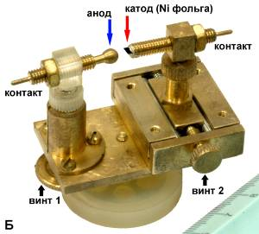

Рис. 1. Фотография держателя для исследования эмиссионных характеристик образцов и влияния электрического поля на конфигурацию КСНТ и ОСНТ@ПУ в слое.

С помощью проводов контакты подсоединяли к вакуумному разъему, установленному на фланце, и далее по схеме к микровольтметру В7-34А, измеряющему эмиссионный ток. В качестве источника напряжения использовали блок ТВ-2 с регулируемым напряжением до 3 кВ и шагом 1 В. Эксперименты по исследованию эмиссионных свойств КСНТ и ОСНТ@ПУ проводили также сотрудники лаборатории эмиссионной электроники ИРЭ РАН с помощью высоковольтного источника Keithley 248 и пикоамперметров Keithley 485 и Keithley 6485 в сверхвысоковакуумной камере (p~1.3x10⁻⁶ Па).
Электропроводность композитов измеряли в ходе совместных экспериментов в ФНМ МГУ при комнатной температуре двухконтактным методом, используя потенциостат Solartron SI 1287, и методом комплексного импеданса на переменном токе в диапазоне частот 10Гц - 1 МГц с амплитудой сигнала 100, 300, 500, 750 и 1000 мВ на анализаторе частотных характеристик Solartron SI 1255B.

В третьей главе представлены экспериментальные результаты ВРЭМ- и РЭМ-исследований морфологии и структуры КСНТ, ОСНТ@ПУ и углеродных бинитей.
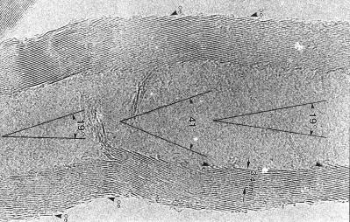
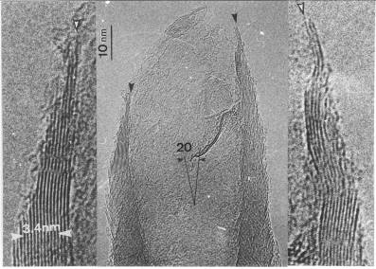
Исследования образцов КСНТ, выращенных на плоской части и кромке никелевой фольги в РЭМ, выявили нитевидные структуры различного диаметра и длиной до нескольких десятков микрон, покрывающие подложку сплошным слоем. Для проведения ВРЭМ-исследований КСНТ отделяли от подложки и наносили на медную сетку диаметром 3мм полимерным углеродным покрытием. Исследования выявили присутствие углеродных нанотрубок с коническими стенками, представляющими собой графеновые слои, свернутые в конус. На Рис. 2а показано ВРЭМ-изображение КСНТ, угол конусности составляет 19-41°, а внешний диаметр – 6-50нм.
(а)
(б)

Рис. 2. ВРЭМ-изображения КСНТ: (а) стрелками отмечены открытые кромки графеновых слоев; (б) открытое (без КЧ) окончание КСНТ, слева и справа показаны увеличенные изображения окончаний конических графеновых слоев.

На Рис. 2б показано ВРЭМ-изображение открытого окончания КСНТ и увеличенные фрагменты этого изображения. Видно, что стенки нанотрубки оканчиваются двумя-тремя графеновыми слоями (межслоевое расстояние составляет 0.34нм), то есть являются атомно-острыми, что хорошо для использования таких нанотрубок в качестве автоэлектронных эмиттеров. Впервые были проведены ПЭМ-исследования образцов КСНТ, выращенных на кромке никелевой фольги, что исключило процесс диспергации отделенного от подложки материала при приготовлении образов для ПЭМ-исследований. Исследования выявили большое количество неориентированных нанотрубок, многие из которых имели открытые окончания без каталитических частиц (Рис. 3), что свидетельствует в пользу механизма роста «с вершины». Каталитическая частица при этом, по-видимому, исчезает с окончания в процессе роста.
В процессе исследований новых видов углеродных наноструктур были открыты нанокомпозиты ОСНТ@ПУ или НТ/НВ. Была отмечена, очень высокая скорость роста этих структур (5-7 мкм/с).
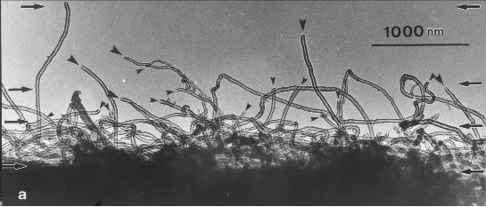

Рис. 3. ПЭМ-изображение профиля слоя КСНТ, выращенного на никелевой подложке. Маленькими стрелками обозначены открытые окончания КСНТ.

Методом растровой электронной микроскопии были обнаружены длинные, в основном, прямые нити (максимальная длина ОСНТ@ПУ, наблюдаемая с помощью РЭМ, 1,4 мм), с постоянным диаметром по длине трубки (50-130 нм). На Рис. 4 показано ПЭМ-изображение одной из таких нитей длиной 6,2 мкм. Наблюдалось три типа окончаний нитей: округлые, конические и сломанные. На Рис. 4 НТ/НВ имеет одно окончание округлое, а другое сломанное. Вдоль центральной оси нити на всём её протяжении наблюдается тонкий канал диаметром от 2 до 4 нм.

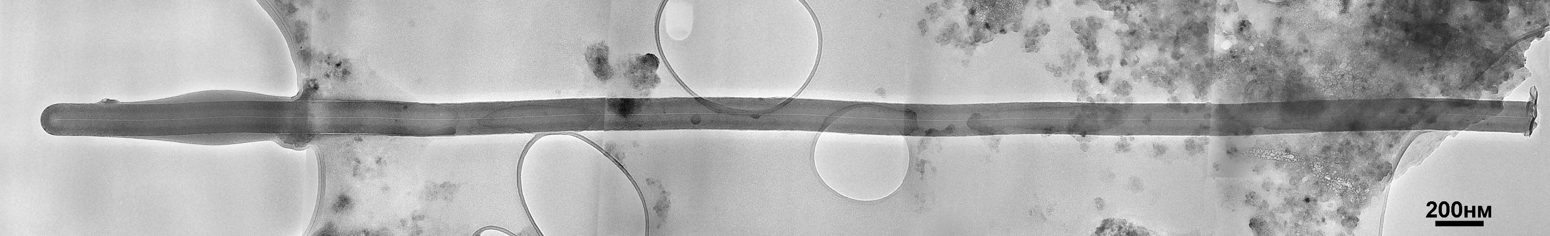

Рис. 4. Фрагмент нанокомпозита ОСНТ@ПУ (400 кВ), катализатор Fe. Наблюдаются округлое окончание (слева) и сломанный конец (справа). Тонкий канал проходит в середине волокна.

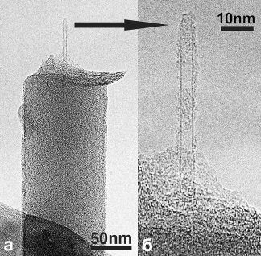
ВРЭМ-исследования конических окончаний выявили, что центральный канал проходит посередине волокна, а его окончание совпадает с вершиной конуса (Рис. 5). ВРЭМ-исследования сломанных окончаний нанокомпозитов выявили присутствие одностенной углеродной НТ, диаметр которой совпадает с диаметром внутреннего канала (Рис. 5).

Рис. 5. (а) ПЭМ-изображение сломанного окончания ОСНТ@ПУ, из которого выступает ОСНТ. (б) ВРЭМ-изображение этого окончания. Диаметр ОСНТ – 3нм.

На основе структурных исследований была предложена рабочая модель строения нанокомпозита. Волокно представляет собой ОСНТ со средним диаметром 2-4 нм и длиной до 3 мм, покрытую толстым внешним слоем пироуглерода (обычно цилиндрическим) диаметром 50-130 нм (Рис. 6).
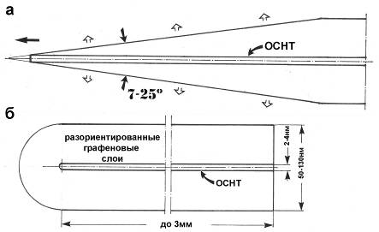

Рис. 6. Модель структуры ОСНТ@ПУ: (а) растущее коническое окончание. ОСНТ покрыта слоем пироуглерода. Рост ОСНТ и конденсации углерода на ней происходит одновременно. Черные стрелки отмечают направление роста ОСНТ, полые стрелки - направление роста внешней оболочки. (б) окончание ОСНТ@ПУ после прекращения роста.
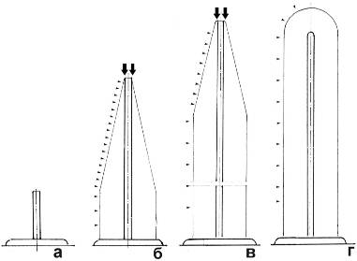
Рис. 7. Модель роста ОСНТ@ПУ (а) каталитический (с основания) процесс нуклеации ОСНТ; (б) некаталитической рост ОСНТ и конденсации углерода на ней;(в)процесс продолжается на внешней части НТ; (г)все ростовые процессы остановлены,ОСНТ закрывается шапкой и формируются округлые окончания.

Предполагается, что конические окончания нанокомпозита – являются следствием незавершенности ростового процесса. Когда процесс роста ОСНТ заканчивается или сильно замедляется, окончания приобретают округлую форму. Была предложена рабочая модель роста таких нитей (Рис. 7). Предположительно, сначала происходит каталитический процесс зарождения ОСНТ, затем начинается рост ОСНТ, и в то же время происходит конденсация на ней пироуглерода. Далее процесс продолжается только в верхней части. И когда все ростовые процессы завершены, волокно закрывается округлой шапкой.
Также в данной главе приводятся результаты изучения структуры углеродных бинитей двух типов. Были проведены РЭМ-исследования по профилю 0.2 мм никелевой проволоки, которые выявили неориентированные нити, растущие на её поверхности. ПЭМ- и ВРЭМ-исследования показали, что эти нити, являются так называемыми бинитями. Они выявили два хорошо различимых их типа, которые в дальнейшем будут рассматриваться как тип 1 и тип 2. Типичное ПЭМ-изображение углеродной нити типа 1 показано на Рис. 8а. В центральной части нити равномерного диаметра 250 нм находится каталитическая частица, которая в боковой проекции имеет линзообразную форму. Углеродная нить растет с обеих сторон каталитической частицы, то есть наблюдается бинить. ВРЭМ-изображение бинити показано на Рис. 8б. Видны большие линзообразные полости с максимальным диаметром 50 нм. Можно видеть, что около каталитической частицы диаметр этих дефектов уменьшается до 30 нм. Расстояние между большими полостями заполнено более мелкими полостями и нитеобразным материалом с толщиной 1-2 нм.
Второй тип бинитей показан на Рис. 9. Структура нитей состоит из двух частей или субнитей, каждая из которых представляет в сечении полукруг. Они соединены своими плоскими частями. Схематическое представление о структуре дано на Рис. 10. Когда бинить просматривается вдоль щели между двумя субнитями, наблюдается боковая проекция (SV). При наблюдении перпендикулярно щели просматривается вид в плане (PV). Также наблюдается промежуточный вариант (IV). В проекции SV толщина субнити в среднем равняется половине толщины бинити. В работе рассматриваются механизмы роста бинитей типа 1 и 2 на каталитических частицах.
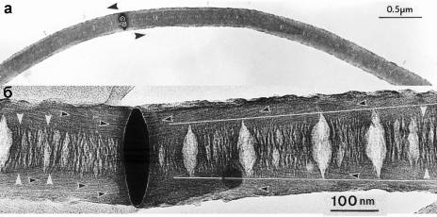

Рис. 8. ПЭМ-изображение бинити первого типа. (400кВ): (а) бинить с каталитической частицей, стрелки показывают направление роста; (б) на бинити видны большие линзообразные дефекты, чередующиеся с более мелкими дефектами, а также система наклонных темных полос, отмеченных черными стрелками. По удалении от каталитической частицы линзообразные дефекты немного увеличиваются.
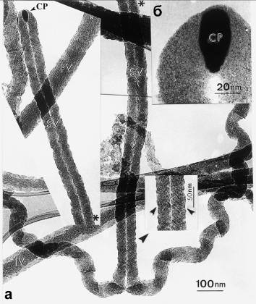
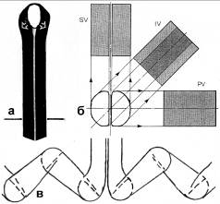
Рис. 10. Схематическое представление второго типа бинитей.

Рис. 9. ПЭМ-изображение бинитей второго типа в различной ориентации: SV- вдоль щели между субнитями, рост бинити происходит с каталитической частицы показанной на вставке в верхнем правом углу а). PV - бинить перпендикулярна щели. IV: промежуточный вид. (б) увеличенное изображение каталитической частицы с растущими из неё двумя субнитями показанной на вставке.

В четвертой главе представлены результаты исследований эмиссионных свойств КСНТ, а также влияния электрического поля, тока эмиссии и времени экспозиции на их конфигурацию. С помощью описанной во второй главе методики были сняты вольт-амперные характеристики (ВАХ) полевой эмиссии слоев с КСНТ, выращенных на кромке никелевой фольги. ВАХ, снятую в рабочей камере РЭМ (Рис. 10а, кривая 2), строили в координатах I=f(Е_{ср}),
Е_{ср} = V/d,
где V – приложенное напряжение между анодом и катодом, d - расстояние между ними. Кривая 1 показывает характеристики, снятые с кромки никелевой фольги в сверхвысоковакуумной камере сотрудниками лаборатории эмиссионной электроники ИРЭ РАН (приведена для сравнения). При средней напряженности электрического поля Е_{ср}=6.5 В/мкм ток достигал 5х10⁻⁶ А (Рис. 10а, кривая 2), что является хорошим значением для эмиттеров. Полевая эмиссия описывается теорией Фаулера-Нордгейма [3].
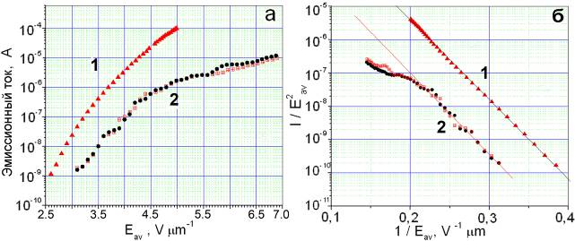
Рис. 10. (а) Ток полевой эмиссии (I_{пэ}) как функция средней напряженности электрического поля (Е_{ср}) для слоя КСНТ, измеренный на кромке никелевой фольги в сверхвысоком вакууме (ИРЭ РАН) (кривая 1) и камере РЭМ (кривая 2); (б) те же характеристики, построенные в координатах Фаулера-Нордгейма.

В соответствии с этой теорией плотность тока полевой эмиссии J описывается следующим уравнением:
$$j≈\frac{1\text{.}\text{56}×{\text{10}}^{−6}E^{2}}{ϕ}\text{exp}\left(−\frac{6\text{.}\text{83}×{\text{10}}^{7}ϕ^{3/2}}{E}\right)$$
В этой формуле: j – плотность эмиссионного тока (Асм⁻²), Е – локальное электрическое поле вблизи поверхности острия эмиттера (В/см), а ϕ - рабочая функция (эВ). Подставляя выражение для E:
E=β x E_{ср} ,
где β – коэффициент усиления поля,
получим следующее выражение для плотности эмиссионного тока j:
$j≈\frac{1\text{.}\text{56}×{\text{10}}^{−6}(β\text{Eav})^{2}}{ϕ}\text{exp}\left(−\frac{6\text{.}\text{83}×{\text{10}}^{7}ϕ^{3/2}}{β\text{Еср}}\right)$.
Таким образом, ВАХ полевой эмиссии в координатах Фаулера-Нордгейма (logj/Еср², 1/Еср) представляют собой прямые линии. Теория Фаулера-Нордгейма использовалась для анализа ВАХ полевой эмиссии с исследуемых образцов КСНТ, а также впоследствии и нанокомпозита ОСНТ@ПУ.
Характеристика, построенная для слоев КСНТ в координатах Фаулера-Нордгейма (Рис. 10b, кривая 1), показывает линейный характер зависимости на всей протяженности. Только при высоких значениях тока (~10⁻⁵ А) появляются небольшие отклонения от прямой линии в сторону высоких токов. Схожий эффект наблюдался в [4], где его объясняли джоулевым нагревом НТ при высоких значениях тока эмиссии. При высоких значениях тока механизм полевой эмиссии заменяется механизмом термоэлектронной эмиссии. Однако ВАХ полевой эмиссии, измеренные на таких же образцах, размещенных на держателе в РЭМ камере, показали ещё большее отклонение от прямой в координатах Фаулера-Нордгейма (Рис. 10а, кривая 2) и потерю стабильности по сравнению с условиями сверхвысокого вакуума. Предполагается, что эта разность в результатах является следствием загрязнения окончаний КСНТ и сравнительно низкого вакуума в колонне РЭМ.
По крутизне наклона ВАХ можно рассчитать значение коэффициента усиления β, которое достигало для лучших образцов КСНТ β=2500-4000. Значения β для большинства образцов, полученных данным методом, лежали в пределах β=1000-4000.
В данной главе также описывается влияние электрического поля, тока эмиссии и времени выдержки в поле на конфигурацию КСНТ в слое. Чтобы иметь возможность получить РЭМ-изображения, в этом эксперименте электрическое поле накладывали в течение 30 с, затем его снимали и производили съемку. Расстояние анод-катод составляло d=102 мкм. На Рис. 11а показана исходная конфигурация КСНТ. Начиная с Е_{ср} = 2,16 - 3,73 В/мкм ток полевой эмиссии возрастал, однако конфигурационных изменений отмечено не было. Возможно, эмиссия осуществлялась за счёт изначально выдвинутых по отношению к аноду КСНТ со свободными окончаниями или их жгутов.
При Е_{ср} = 3.92 В/мкм трубка №1 вытягивалась по направлению к аноду. При подаче Е_{ср}=4.9 В/мкм трубка №1 продолжала выпрямляться, а тяж №2 начинал изменять свою конфигурацию (Рис. 11б). При этом остальные НТ, оставались практически без изменений. При Е_{ср} = 5.10 В/мкм трубка №1 становилась совершенно прямой (Рис. 11в). В поле Е_{ср} = 5,71 В/мкм эта НТ исчезала, но вытягивались трубки №3,4 и 5 (Рис. 11г). Есть большие основания предполагать, что на исследуемом участке фольги именно НТ № 1 была основным эмиттером. В результате джоулевого нагрева НТ током эмиссии (I = 1.8 – 2.1x10⁻⁵ A) в комбинации с электростатическими силами, воздействующими на окончания НТ, они выпрямлялись, а затем обрывались. Далее при Е_{ср} = 6,12 В/мкм и I = 4x10⁻⁵ A заметно выпрямлялась трубка №3 (Рис 11д). Возможно, что в этом случае тяж №2 эмиттировал электроны более интенсивно, а трубка №3 только начинала их эмиттировать. На Рис. 11е в том же поле (Е_{ср}=6,12 В/мкм), но при времени экспозиции t=120 с, тяж №2 исчез, а трубки №3,4 и 5 выпрямились.
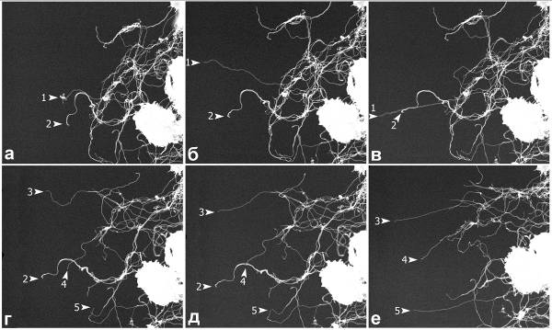
Рис. 11. Измерение конфигурации КСНТ в слое вследствие влияния электрического поля при in situ РЭМ-исследованиях: (а) КСНТ до наложения электрического поля. Стрелками обозначены НТ со свободными концами, которые впоследствии будут претерпевать изменения конфигурации; (б) Е_{ср} = 4.90 В/мкм, I = 1,6х10⁻⁵ А; (в) Е_{ср} = 5.10 В/мкм, I = 1,8х10⁻⁵ А; (г) Е_{ср} = 5.71 В/мкм, I = 2,1х10⁻⁵ А; (д) Е_{ср} = 6.12В/мкм, I = 2,7х10⁻⁵ А, t = 30 с; (е) Е_{ср} = 6.12В/мкм, I = 2,7х10⁻⁵ А, t = 120 с.

Предположительно, в диапазоне Е_{ср}=5.49-5.88 В/мкм основной вклад в эмиссию с отснятого фрагмента никелевой фольги дает трубка №3. Выпрямление этой трубки продолжается и при Е_{ср}=6.86 В/мкм. На Рис. 11д и 11е при одинаковой средней напряженности электрического поля и увеличении времени экспозиции происходили серьёзные изменения в конфигурации НТ. Это говорит о времени выдержки эмиттеров в поле как об одном из факторов, влияющих на конфигурацию КСНТ в слое.
Необходимо отметить, что массовое выпрямление НТ наблюдается, например, в больших полях. Это не значит, однако, что все выпрямленные НТ являются эмиттерами. Ток полевой эмиссии является экспоненциальной функцией поля, поэтому эмиттируют только те НТ, которые ближе расположены к аноду и имеют более острые окончания. Полная картина изменений конфигурации отдельных КСНТ тесно связана с электростатическим экранированием КСНТ. Электрическое поле в наивысшей точке эмиттера (в данном случае окончание КСНТ) уменьшается с уменьшением расстояния между двумя такими соседними точками. Усиление поля резко уменьшается для расстояний между соседними трубками, меньших, чем две высоты НТ. Усиление поля максимально в случае единичной КСНТ и уменьшается для близко расположенных КСНТ.
Таким образом, существует ограниченное число эмиттирующих КСНТ, как было отмечено ранее, и их длина различна так же, как и острота их окончаний. Наиболее высокие КСНТ с наиболее острыми окончаниями становятся основными эмиттерами и, вместе с тем, выпрямляются больше других. Соответственно, при увеличении поля или времени выдержки, эти трубки обычно уничтожаются. Во всем диапазоне исследованных Е_{ср} и I только лишь несколько КСНТ эмиттировали, а также постоянно перемещались.
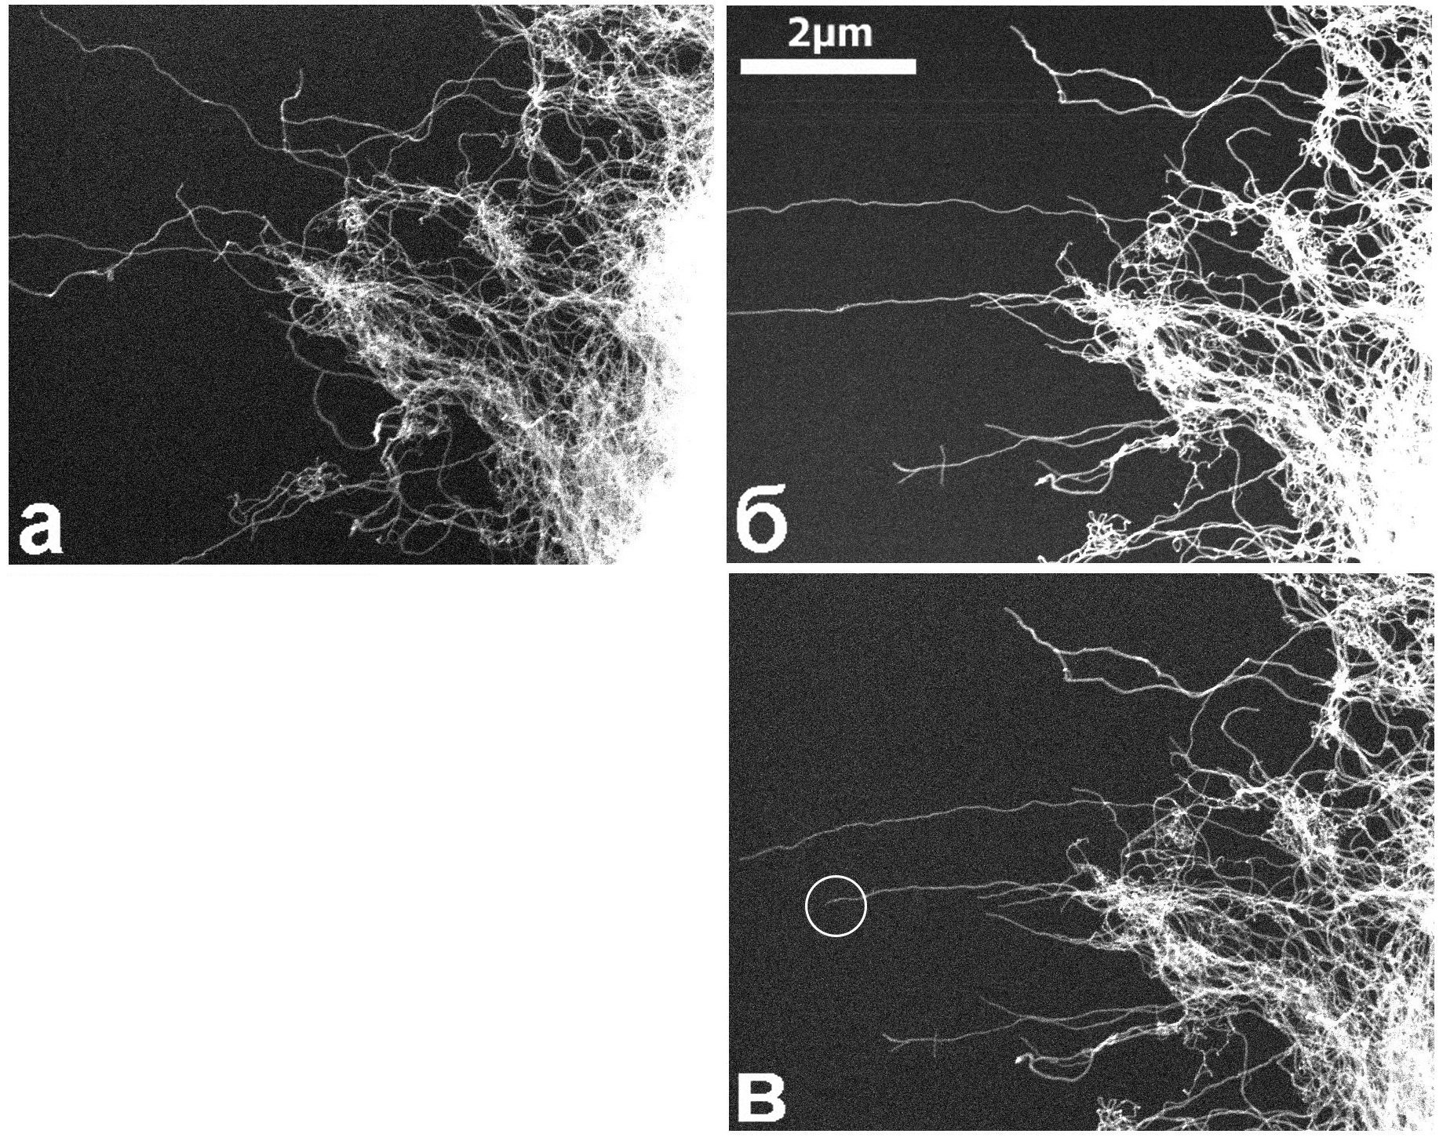
Для увеличения стабильности конфигурации КСНТ применялся процесс «структурного кондиционирования» («тренировки»), состоящий в выдерживании эмиттеров при более высоких значениях Е_{ср} некоторое время, а затем уменьшении Е_{ср} до рабочего режима. На Рис. 12 показан пример такого «структурного кондиционирования» (расстояние анод-катод 75 мкм). Сначала напряжение поднималось до 6 В/мкм, время выдержки составляло 30 с (Рис. 12а). Затем при той же напряженности увеличивали время выдержки до 30 мин (Рис. 12б).
Рис. 12. In situ РЭМ-исследование влияния электрического поля и тока эмиссии на конфигурацию КСНТ с использованием предварительной выдержки на больших Е_{ср}, отражающее процесс «структурного кондиционирования». (а) Е_{ср}=6 В/мкм, t=30 сек; (б) Е_{ср}=6 В/мкм, t=30 мин; (в) Е_{ср}=5.3 В/мкм, t=60 мин.

Происходили довольно серьёзные изменения конфигурации. Далее напряженность поля уменьшали до 5.3 В/мкм (Рис. 12в). Можно было отметить, что при этом конфигурация НТ практически полностью оставалась неизменной. Таким образом, впервые было показано, что методом «тренировки» можно добиться стабильности конфигурации НТ в слое.

В пятой главе приводятся результаты исследований эмиссионных свойств открытого нанокомпозита ОСНТ@ПУ.
Открытые и исследованные нами ОСНТ@ПУ были переданы в лабораторию эмиссионной электроники ИРЭ РАН, где были проведены исследования их эмиссионных свойств в сверхвысоковакуумной колонне при давлении p≈1.3x10⁻⁶ Па). При измерениях ток эмиссии для данного образца появлялся при средней напряженности электрического поля Е_{ср}=0.16-0.3 В/мкм. Образец демонстрировал стабильность и воспроизводимые характеристики вплоть до 20-50 мкА. Это показывает, что каких-либо деформаций нанотрубок в этих полях не происходило. В координатах Фаулера-Нордгейма построенная характеристика свидетельствует о линейном характере зависимости. Значение коэффициента усиления для этого образца вычисляется, учитывая, что рабочая функция равна 4.7 эВ, исходя из наклона ВАХ, и составляет β=25000-45000.
Необходимо отметить, что при исследованиях влияния электрического поля и тока эмиссии на конфигурацию ОСНТ@ПУ в рабочей камере РЭМ, они так же, как и в предыдущих опытах с КСНТ, вытягивались по направлению к аноду. При этом можно было наблюдать почти прямые ОСНТ@ПУ длиной до 1.4 мм.
Интересные данные были получены при исследованиях эмиссионных свойств ОСНТ@ПУ в сверхвысоковакуумной камере в ИРЭ РАН. При эмиссионном токе порядка 30-50 мкА наблюдали одну или несколько светящихся ОСНТ@ПУ, направленных к аноду, которые удалось зафиксировать на цифровую фотокамеру через смотровое окно камеры, где проводился эксперимент. Ток эмиссии в данном случае изменялся от одного нанокомпозита к другому, достигая значений 140 мкА. Оптический пирометр показал, что температура светящейся ОСНТ@ПУ составляла 1000-1100°С. Свечение эмиттирующих нановолокон можно объяснить джоулевым нагревом. Было отмечено, что сначала начинает светиться одно волокно, далее при увеличении поля оно светится ярче, затем оно исчезает и на его месте появляются несколько новых, которые и являются основными эмиттерами. При передвижении анода вдоль поверхности образца светящийся нанокомпозит наклонялся в его сторону, что уже отмечалось в экспериментах по влиянию электрического поля, тока эмиссии и времени экспозиции на конфигурацию ОСНТ@ПУ.
В шестой главе представлены результаты экспериментов по исследованию проводимости ОСНТ@ПУ.
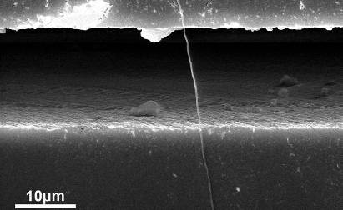
Для проведения исследования проводимости ОСНТ@ПУ была разработана методика, основанная на использовании жидкого контакта ОСНТ@ПУ с микроэлектродами (амальгама золота). Узкий зазор между контактами формировали скалыванием сапфировой подложки с предварительно напыленным тонким (~50 нм) слоем золота и последующим сведением контактов с помощью микровинта и жесткого закрепления на термопасте. Далее ОСНТ@ПУ выпрямляли приложением напряжения на контакты держателя, помещенного в камеру РЭМ. При этом нановолокна, выращенные на кромке кремниевой пластины (Si) толщиной 0.2 мм (катод), вытягивались в сторону анода. Затем образец с вытянутыми ОСНТ@ПУ переносили на предварительно сформированную систему электродов и фиксировали с помощью проводящей серебряной пасты в непосредственной близости от зазора между электродами (Рис. 13). Ширина зазора составляла ~15 мкм. Часть наиболее длинных нановолокон пересекала зазор. Закрепление ОСНТ@ПУ на контактах проводилось приложением внешнего потенциала 15 В между электродами. В ходе совместных экспериментов с факультетом наук о материалах МГУ методом импеданс-спектроскопии исследовали ряд электрических свойств этих нитей. Полученная вольтамперная характеристика показала резистивное поведение системы с сопротивлением 228,71 kΩ.

Рис. 13. РЭМ-изображение единичной НТ/НВ, пересекающей щель между золотыми контактами.

Импедансные спектры системы демонстрируют такое же значение сопротивления вне зависимости от прилагаемого потенциала. Также высказывается предположение, что проводимость ОСНТ@ПУ при высоких частотах (10⁶-10⁴ Гц) определяется резистивными свойствами оболочки, а при низких частотах (10³-1 Гц, 500-1000 мкВ), по-видимому, проводимостью внутренней ОСНТ.
Основываясь на данных, полученных в работе, можно предположить, что открываются перспективы использования этих нанокомпозитов в качестве точечных катодов, зондов для электронных микроскопов и элементов наноэлектроники.
ВЫВОДЫ
- Впервые проведены ПЭМ-исследования «по профилю» покрытий из углеродных нанотрубок, выращенных на никелевой фольге методом CVD. Показано, что рост КСНТ происходит с конца нанотрубок. ВРЭМ-исследования выявили, что КСНТ, полученные по данной технологии, имеют, как правило, большую длину и открытые окончания, свободные от каталитических частиц, формируемые двумя-тремя кромками графеновых слоев, то есть они являются атомно-острыми. Это позволило объяснить высокий коэффициент усиления β для этих покрытий.
- Впервые для массивов нанотрубок проведены in situ РЭМ-исследования которые показали, что конфигурация КСНТ в слое определяется влиянием электрического поля, эффектом экранирования и джоулевым нагревом эмиссионным током.
- Показано, что при определенной средней напряженности электрического поля Е_{ср}, эмиттирует ограниченное число НТ, которые при повышении напряженности электрического поля обычно исчезают и заменяются «новыми» НТ.
- Было произведено измерение полевой эмиссии КСНТ с кромки образцов, in situ в камере РЭМ и на тех же образцах в сверхвысоковакуумной камере с кромки и плоской части никелевой фольги. Показано, что конфигурация КСНТ в слое, а также электрофизические свойства могут быть стабилизированы при использовании кратковременного «структурного кондиционирования» (тренировки) при средней напряженности электрического поля (Е_{ср}), превышающего рабочую напряженность на ≈15%.
- Впервые обнаружен новый тип углеродных нанокомпозитов ОСНТ@ПУ, выращенных на кремниевой подложке, покрытой микрочастицами катализатора, методом гетерогенного каталитического пиролиза метана или ацетилена. Показано, что этот нанокомпозит состоит из ОСНТ, покрытой цилиндрической пироуглеродной оболочкой диаметром 50-130 нм. Длина таких ОСНТ@ПУ доходит до нескольких миллиметров, а линейная скорость роста достигает 5-10 мкм/с, что в 50-100 раз выше скорости роста каталитически выращенных КСНТ.
- Предложен механизм роста нанокомпозита, согласно которому первоначально происходит каталитический рост ОСНТ по типу «с основания». Одновременно с этим на боковой части ОСНТ происходит конденсация пироуглерода, затем начинается некаталитический рост ОСНТ «с вершины».
- При in situ исследованиях влияния электрического поля и тока эмиссии на конфигурацию ОСНТ@ПУ в полях, соответствующих началу эмиссии, тяжи нанокомпозита вытягиваются по направлению к аноду. Измерения полевой эмиссии в сверхвысоком вакууме показали, что ток эмиссии 10 мкА достигается при значении средней напряженности электрического поля Е_{ср}=0.16 В/мкм.
- Впервые проведено исследование электронных свойств единичного тяжа ОСНТ@ПУ методом импенданс-спектроскопии. Данные измерения были выполнены благодаря предварительному вытягиванию тяжа ОСНТ@ПУ электрическим полем и последующей укладке нанокомпозита на золотые контакты, что позволило провести измерения сопротивления единичного тяжа ОСНТ@ПУ, которое составило 230-250 kΩ. Высказано предположение, что проводимость НТ/НВ при высоких частотах (10⁶-10⁴ Гц) определяется резистивными свойствами оболочки, а при низких частотах (10³-1 Гц, 500-1000 мкВ), по-видимому, проводимостью внутренней ОСНТ.
- Исследована структура углеродных бинитей и предложен механизм их образования.

Список литературы
1. S. Iijima, Helical microtubules of grafitic carbon, Nature (London), 354, (1991), pp.56.
2. D. S. Bethune, С H. Kiang, M. S. de Vries, G. German, R. Savoy, J. Vasquez and R. Beyers. Cobalt-catalysed growth of carbon nanotubes with single-atomic-layer walls. Nature, 363, (1993), pp. 605-607.
3. R.H. Fowler, L.W. Nordheim, Proc. R. Soc. London Ser, A, 119 (1928), 173.
4. S.T. Purcell, P. Vincent, C. Journet, V.T. Binh. Hot nanotubes: Stable heating of individual multiwall Carbon nanotubes to 2000K induced by the field-emission current. Phys. Rev. Lett., 88(10 105), 2002, pp. 502-504.

Основные результаты диссертации изложены в работах
- N.A. Kiselev, A.L. Musatov, E.F. Kukovitskii, J.L. Hutchison, O.M. Zhigalina, V.V. Artemov, Yu.V. Grigoriev, K.R. Izrael`yants, S.G. L_vov, Influence of electric field and emission current on the configuration of nanotubes in carbon nanotube layers, Carbon 43 (2005) 3112–3123.
- N.A. Kiselev, A.V. Krestinin, A.V. Raevskii, O.M. Zhigalina, G.I. Zvereva, M.B. Kislov, V.V. Artemov, Yu.V. Grigoriev, J.L. Hutchison., Extreme-length carbon nanofilaments with single-walled nanotube cores grown by pyrolysis of methane or acetylene, Carbon 44, (2006), 2289-2300.
- N.A. Kiselev, J.L. Hutchison, A.G. Ryabenko, E.V. Rakova, P.E. Chizhov, O.M. Zhigalina, V.V. Artemov, Yu.V. Grigoriev, Two structural types of carbon bi-filaments, Carbon 43 (2005) 1897–1908.
- A.L. Musatov, K.R. Izrael`yants, A.B. Ormont, A.V. Krestinin, N.A. Kiselev, V.V. Artemov, O.M. Zhigalina, Yu.V. Grigoriev, Field emission from carbon layers containing very long and sparse nanotubes/nanofilaments, Appl. Phys. Lett., 87, (2005), 181919(1-3).
- Н.А.Киселев, О.М.Жигалина, В.В.Артемов, Ю.В.Григорьев, А.Л.Мусатов, К.Р.Израэльянц, Д.Л.Хатчисон, Е.Ф,Куковицкий Структурные исследования плоских эмиттеров на основе углеродных нанотрубок. Тезисы докладов XX Российской конференции по электронной микроскопии. Черноголовка 2004 г.,стр.7.
- Н.А.Киселев, А.Г.Рябенко, Д.Л.Хатчисон, Е.В.Ракова, П.Е.Чижов, О.М.Жигалина, Ю.В.Григорьев. Структурная организация углеродных бинитей. Тезисы докладов XX Российской конференции по электронной микроскопии. Черноголовка 2004 г., стр.9.
- Н.А. Киселев, Е.Ф. Куковицкий, А.Г. Рябенко, Е.В. Ракова, О.М. Жигалина, В.В. Артемов, Ю.В. Григорьев, Д. Хатчисон. Углеродные нанотрубки и нити, синтезированные методом химического осаждения из газовой фазы.// Тезисы докладов XI Российской конференции по росту кристаллов., стр. 5, 2004.
- AL Musatov, AV Krestinin, NA Kiselev, KR Izrael’yants, AB Ormont, OM Zhigalina, VV Artemov, YuV Grigoriev , JL Hutchison. Field electron emission from layers with very long carbon nanotubes/nanofilaments grown by CVD. 18th IVNC Oxford 2005, 266-267.
- N.A. Kiselev, A.L. Musatov, J.L. Hutchison, O.M. Zhigalina, E.F. Kukovitskii, V.V. Artemov, Yu. V. Grigoriev, K.R. Izrael`yants, S.G. L`vov The influence of electric field and emission current on the configuration of nanotubes in carbon nanotubes layers. 18th IVNC Oxford 2005, 139-140.
- Н.А. Киселев, А.В. Крестинин, А.В. Раевский, О.М. Жигалина, Г.И. Зверева, М.В. Кислов, В.В. Артемов, Ю.В. Григорьев, Дж. Хатчисон. Новый тип углеродных нанотрубок/нановолокон. ХХI Российская конференция по электронной микроскопии. Черноголовка, 2006, стр. 14.
- J.L. Hutchison, N.A. Kiselev, A.V. Krestinin, A.V. Raevskii, O.M. Zhigalina, G.I. Zvereva, M.B. Kislov, V.V. Artemov and Yu.V. Grigoriev. Extreme-length carbon nanofilaments with single-walled nanotube cores. IMC16, Supporo, 2006, 1273.

